FINAL PROJECT PEMROGRAMAN WEB
WEBSITE DUSUN



Kelompok :

- Arif Gunawan | NIM : 16.11.0071
- Arif Budiarto | NIM : 16.11.0102
- Elvan Azikri Winanda | NIM : 16.11.0134

Dosen Pengampu : Anna Baita, M.Kom
Universitas Amikom Yogyakarta
2018
ABSTRAKSI
Website Dusun adalah sebuah website yang didesain untuk memperkenalkan Dusun Jambon kepada masyarakat. Masyarakat dapat mengetahui profil desa, struktur desa, kepemudaan, usaha, kabar terbaru, dan lain-lain. Di website ini kita bisa melihat kegiatan dusun serta perkembangan dusun.
Kata kunci : Browsing, Dusun, Memperkenalkan
LATAR BELAKANG
Di era teknologi masyarakat lebih memilih untuk browsing di internet dibandingkan dengan membaca buku atau pamphlet. Informasi yang didapat dari pamphlet atau buku tersebut kuranglah lengkap. Tentu saja hal tersebut dapat menyulitkan masyarakat yang ingin mengetahui informasi dusun.
Karena hal itulah kami membuat website dusun yang di harapkan dapat mempermudah dalam mencari informasi dalam dusun jambon. Masyarakat tidak perlu lagi datang secara langsung ke dusun untuk mendapatkan informasi. Dan masyarakat yang ingin membagi informasi tentang dusun jambon pun tidak perlu lagi membuat pamphlet. masyarakat hanya perlu melakukan share link website ke media social.

FITUR
Di dalam website dusun ini terdapat fitur seperti home, kontak, profil, usaha, galeri, struktur organisasi, kabar terbaru, dan juga kegiatan kepemudaan.
Home : Halaman depan dari website dusun ini berisikan foto dan berita dusun
Kontak : Berisikan informasi tentang contact person yang dapat di hubungi
Profil : Halaman profil berisikan informasi dusun secara garis besar
Galeri : Berisikan foto-foto kegiatan Dusun Jambon
Struktur : Struktur kepengurusan Dusun Jambon
Kabar terbaru : Halaman ini berisikan berita-berita, serta artikel yang ada di
Dusun Jambon
Kepemudaan : Berisi kegiatan-kegiatan yang dikelola di Dusun Jambon
Usaha : Berisikan sumber dana yang di dapat Dusun Jambon
Melalui sektor kewirausahaan

Home
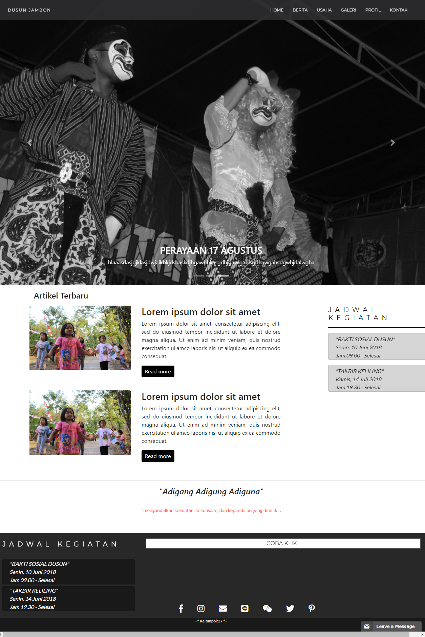
Berita
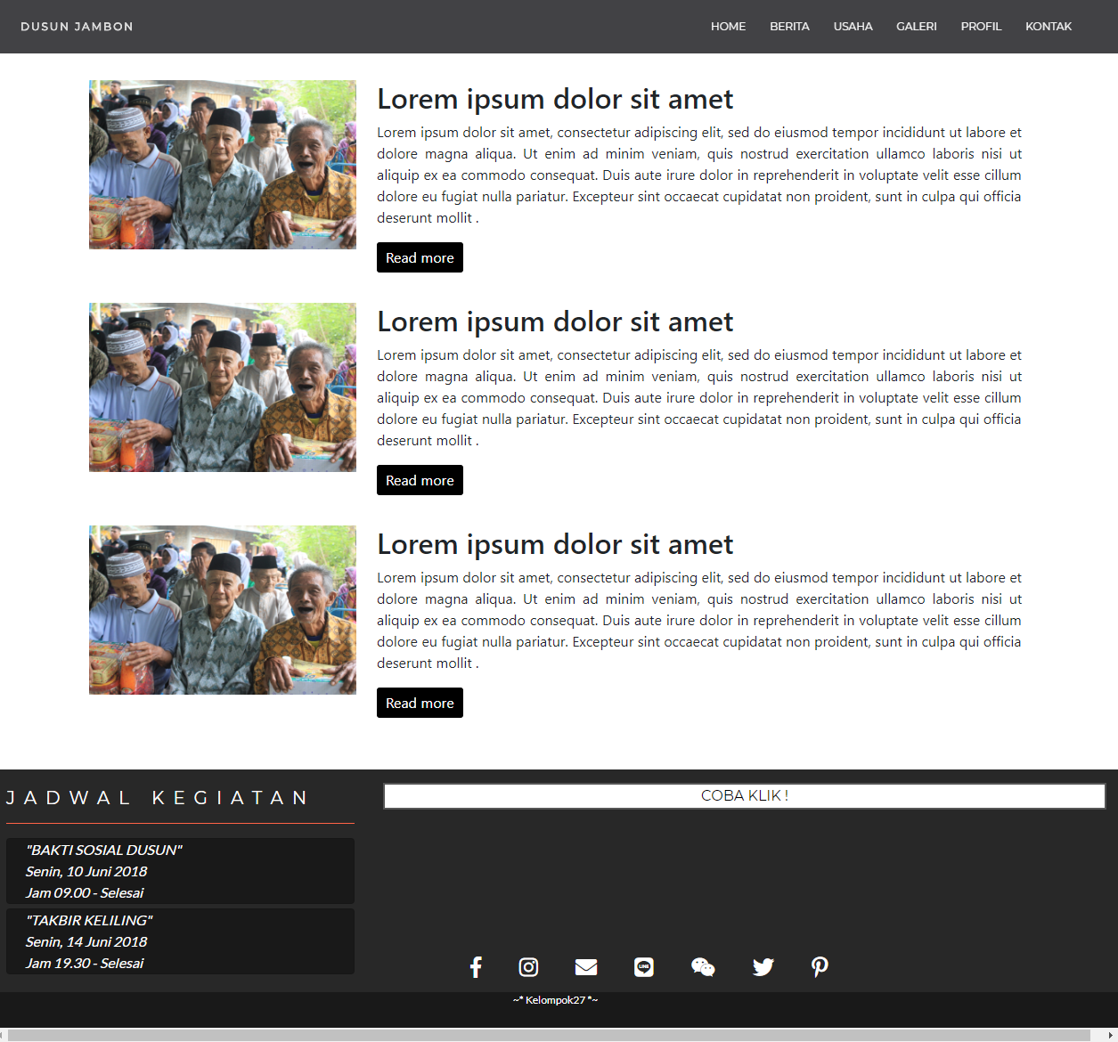

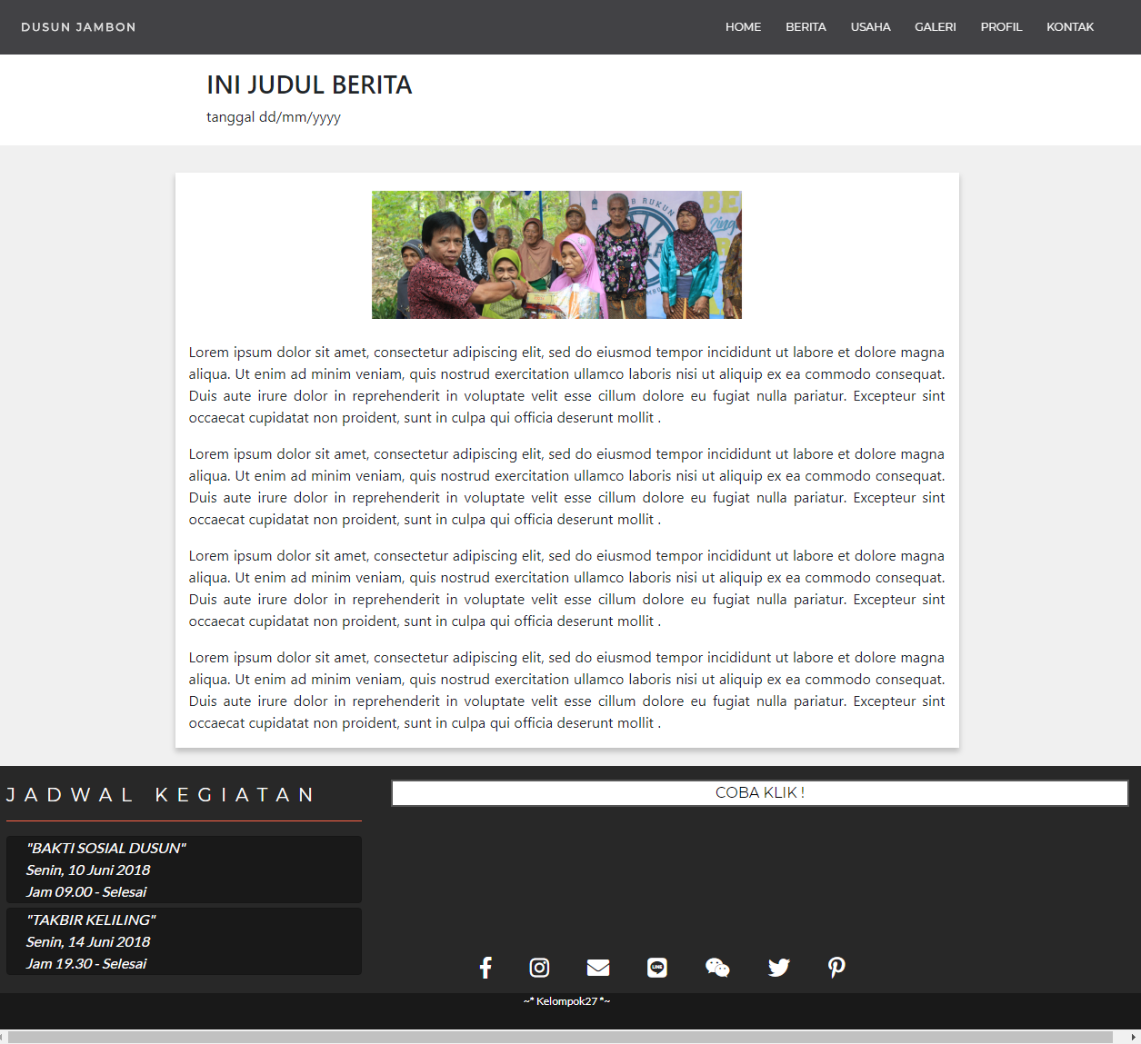

Usaha
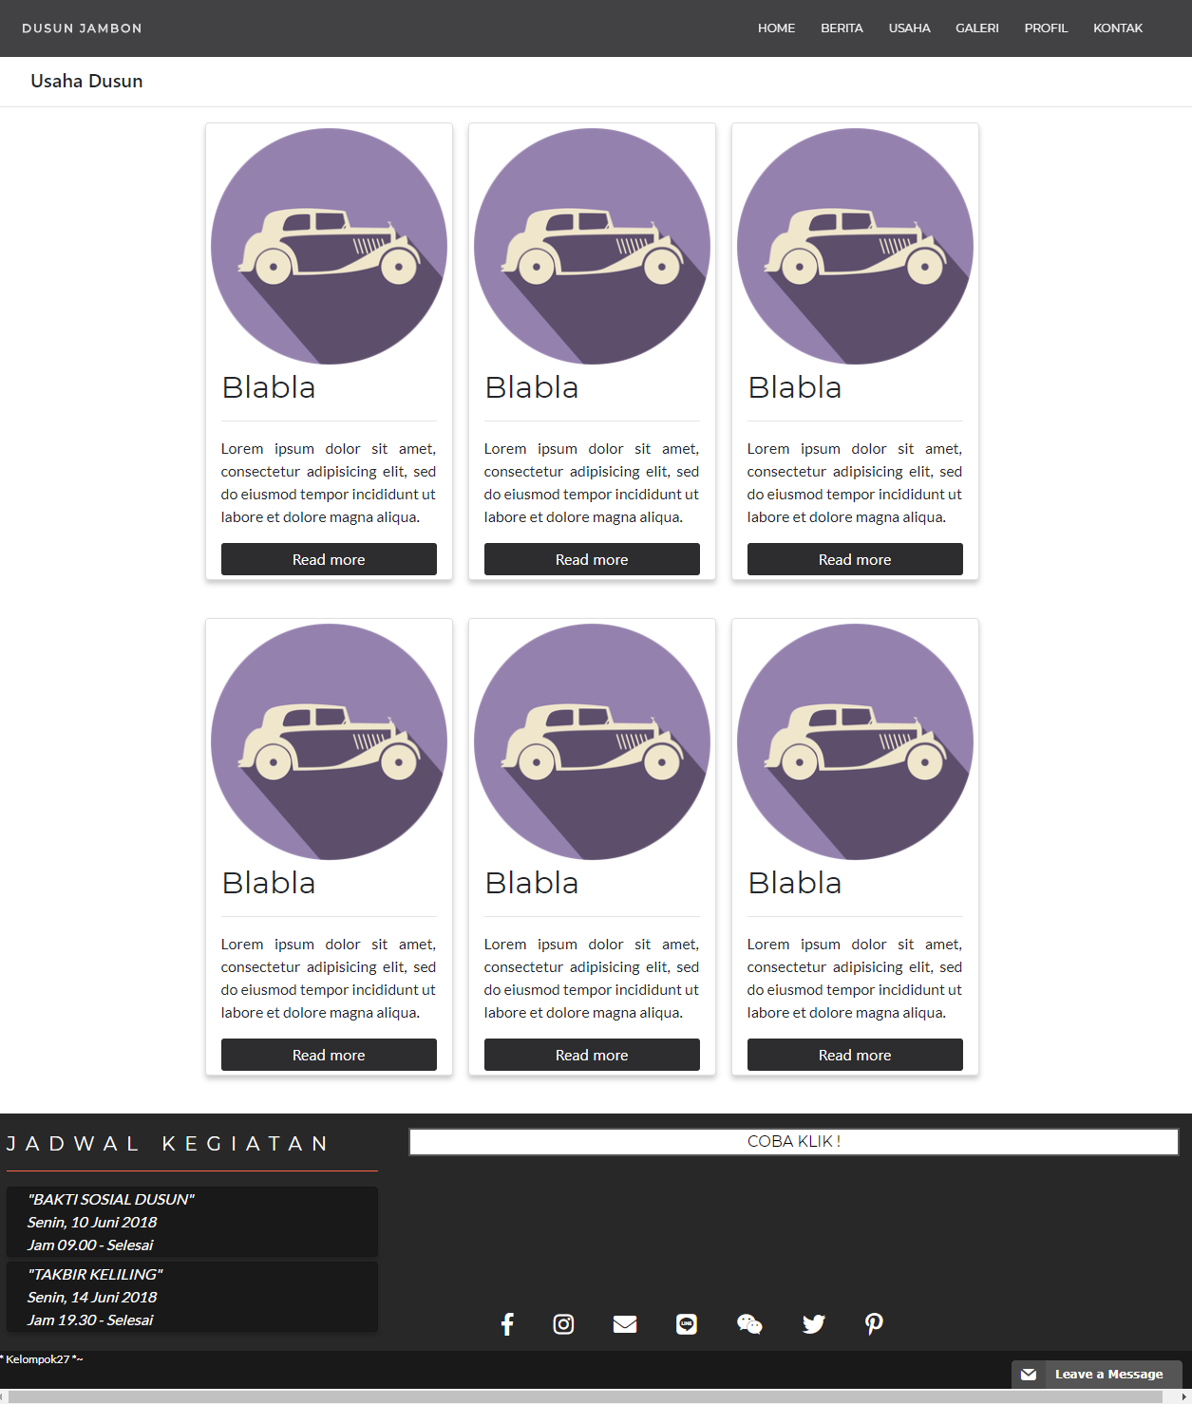
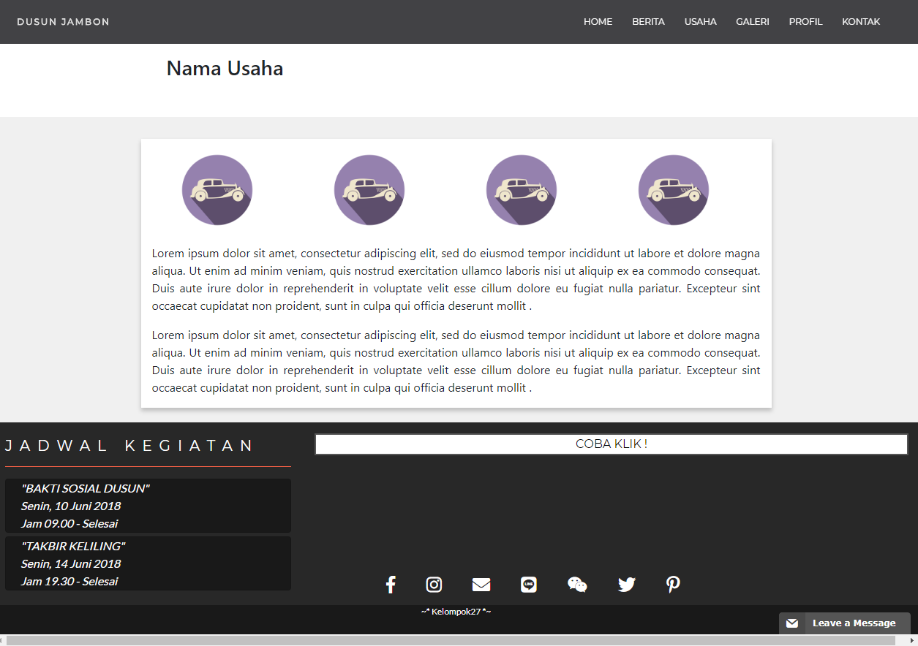

Galeri
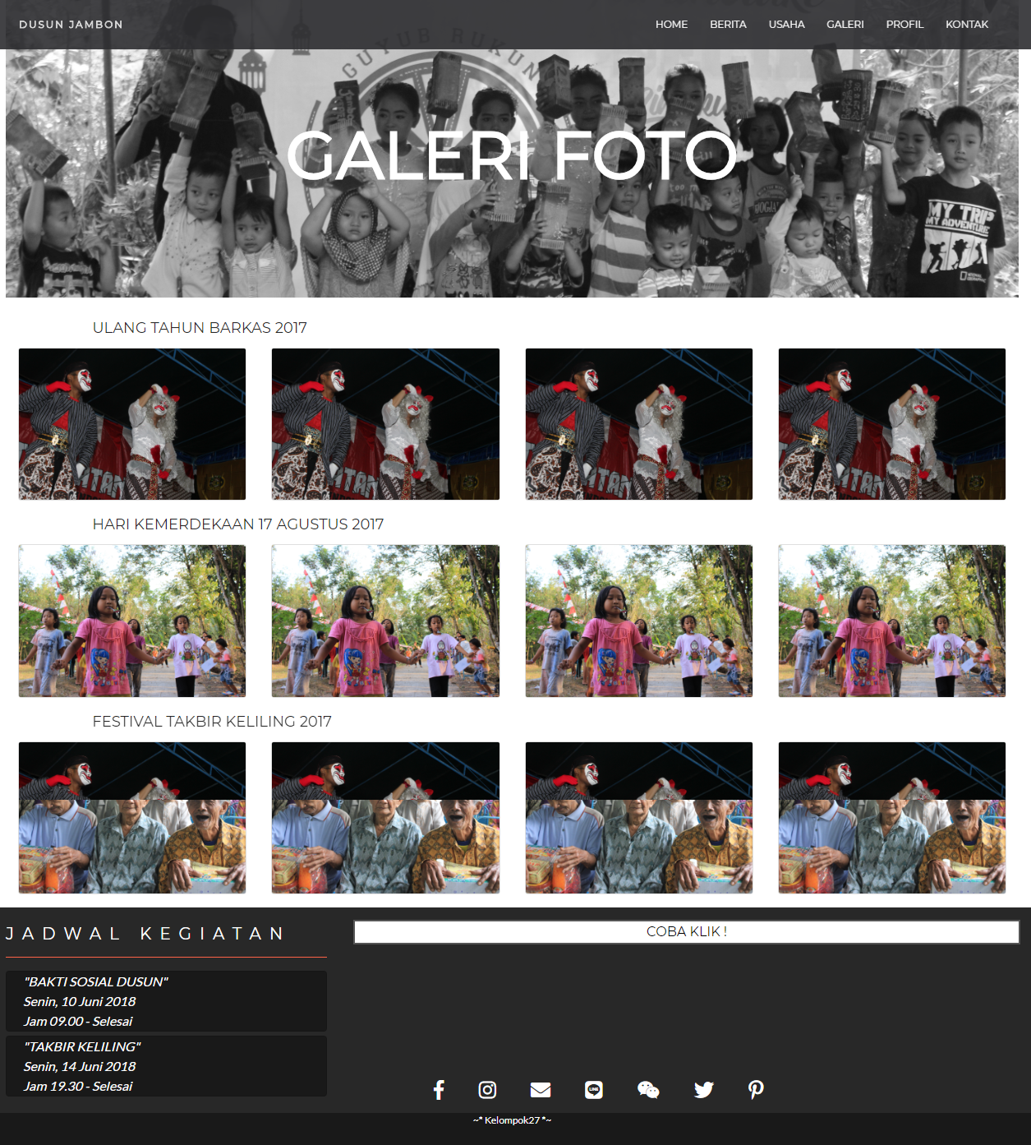

Profil
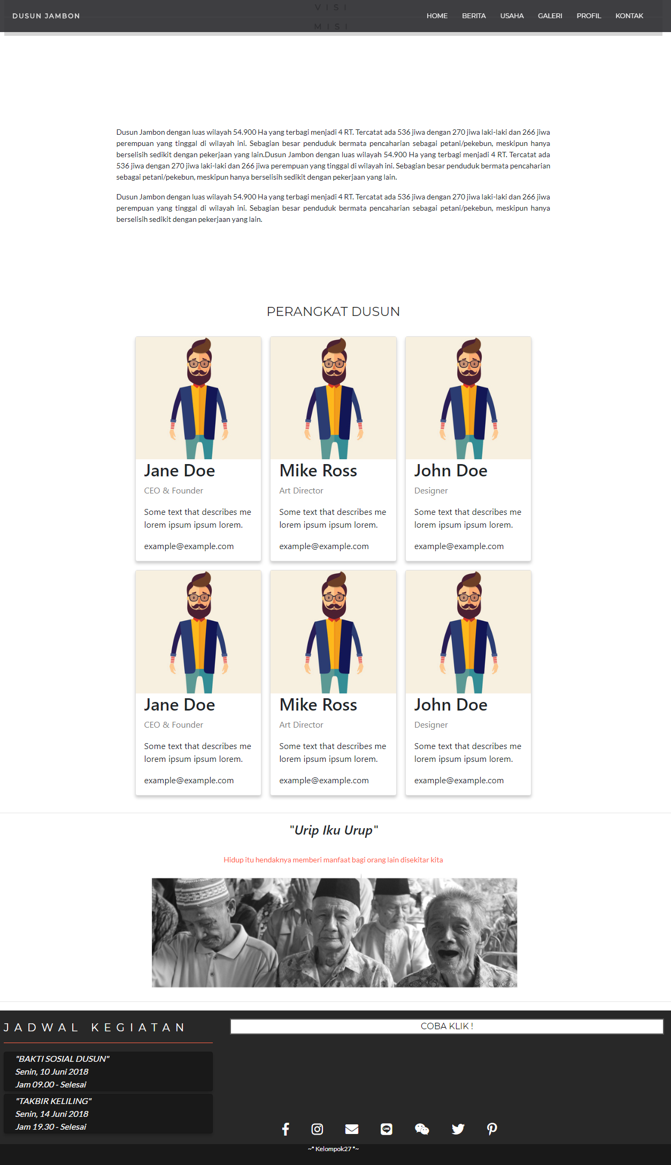
Kontak
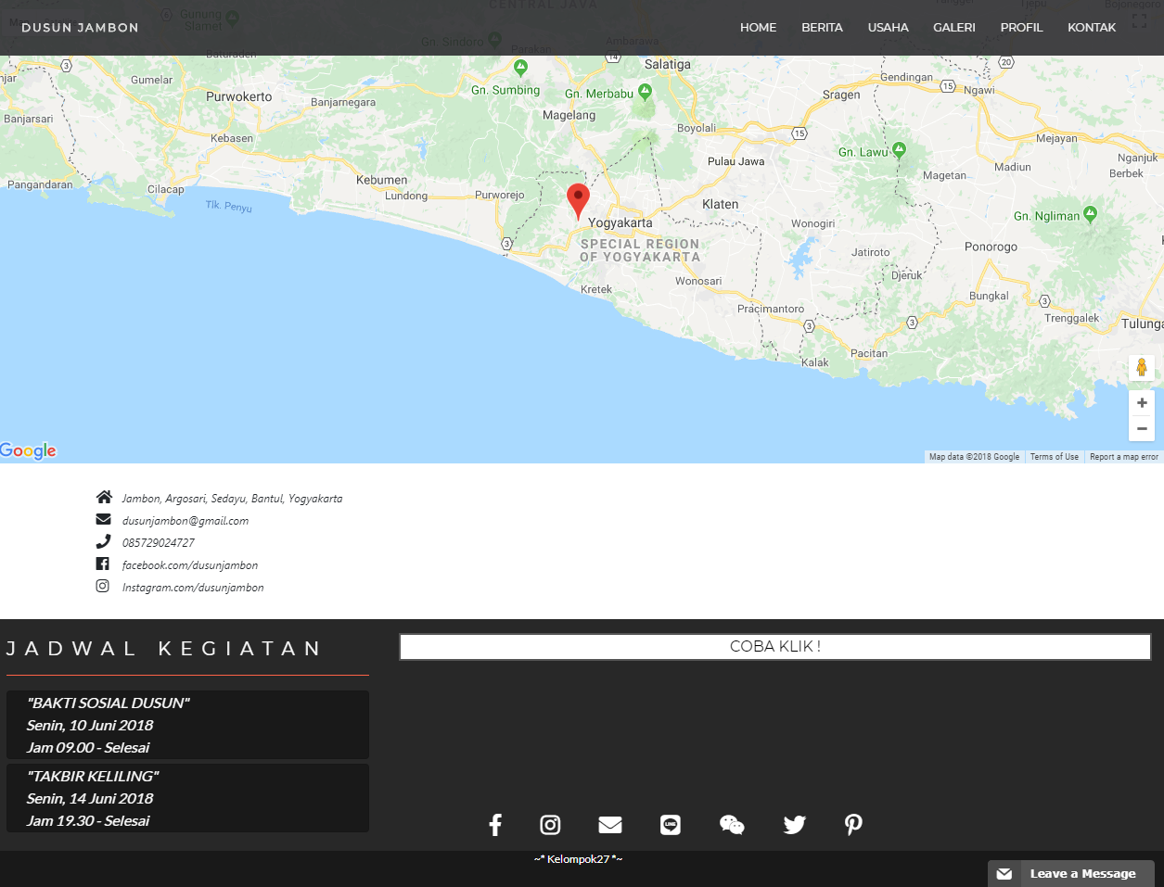

PEMBAGIAN TUGAS

Arif Gunawan : Coding Program
Arif Budiarto : Desain UI
Elvan Azikri Winanda : Coding Program

URL Repo : https://github.com/elvan-winanda/Web.dusun.git

Referensi
https://www.w3schools.com
https://codepen.io/
https://fontawesome.com/

